**<홈 화면 상단>**

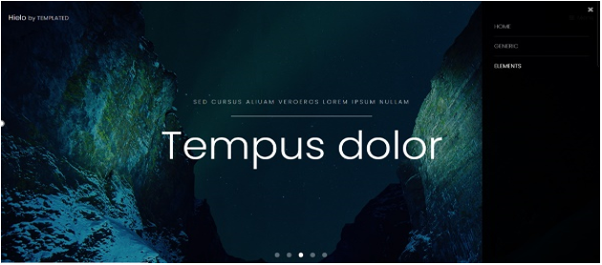아이디어 : [카카오 개발 사이트 모방] <https://developers.kakao.com/>

<메뉴얼>

HOME : 홈 화면 제공**.**

**로그인** :유저의 정보 입력

**내 영상** : 과거 시청했던 영상 기록 되어 있음

**\*\* 로그인과 내 영상은 다른 페이지에서 제공됨.**

이미지 - 최신 TED 영상 제공

[좌, 우] 화살표 기능 : 슬라이드 형식으로 다른 최신 TED 영상 소개

[시작하기 버튼] - 이미지 중간에 누르면 로그인 화면으로 전환

**[홈 화면 본문]**

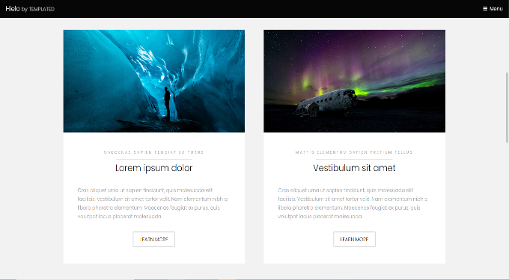

영상 이미지 제공, 제목, 발화자, 영상 시간, 간략한 내용

Learn more 버튼 누르면 영상 제공

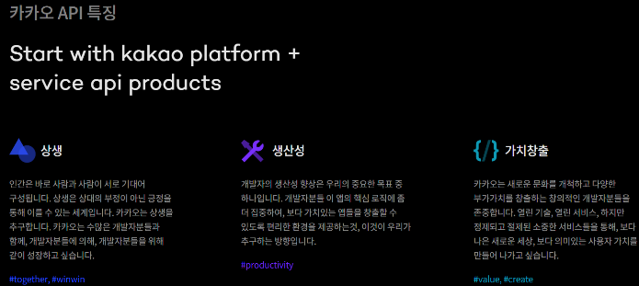**[홈 화면 하단 배치]**

[어플의 특징 및 기대 효과 어필]

이런 식으로 밑에 짤막한 해시태그도 넣으면 좋을 듯.

**<로그인 화면>**

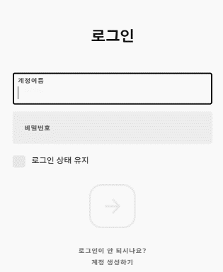유저 ID 와 비밀번호 입력.

[로그인 상태 유지] 회원 정보 저장

[계정 생성하기] 회원 가입 가능.

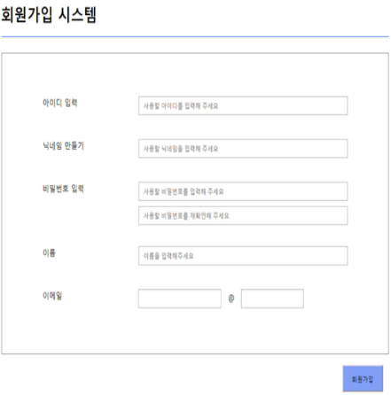아이디 입력

닉네임 만들기

비밀번호 입력

비밀번호 확인란

이름

이메일

**<내 영상>**

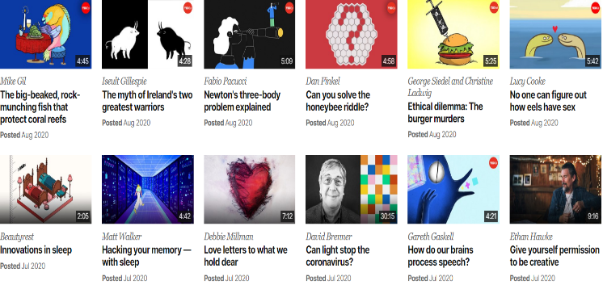**Example**

Ted.com 사이트에 나와 있는 형태

저자, 제목, 출시일 제공

* **로그인 했을 시 접근 가능**

**템플릿** - <https://templated.co/hielo>